به نام خدا


گزارش هفته تربیت بدنی
مرکز آموزش عالی بیت الهدی آمل

آبان 97



نام رشته : طناب کشی
تعداد تیم های شرکت کننده: 6 تیم
تعداد کل داوران حاضر: 2 نفر
تعداد کل افراد شرکت کننده: 48 نفر
مقام اول
نام تیم: میخک
ردیف | نام نام خانوادگی | ردیف | نام نام خانوادگی | ردیف | نام نام خانوادگی
1 | مروارید تاجیک | 2 | مهرگان احمدی | 3 | فائزه رضوانی فر
4 | فاطمه نانکلی | 5 | زهرا بابایی | 6 | زهرا منصوری
7 | حانیه صالحی | 8 | فاطمه حیدرپور

مقام دوم
نام تیم: شقایق
ردیف | نام نام خانوادگی | ردیف | نام نام خانوادگی | ردیف | نام نام خانوادگی
1 | فاطمه محمدی | 2 | سمیرا رجبی | 3 | فاطمه جوزی
4 | سیده افروز شجری | 5 | شقایق جمال زاده | 6 | محدثه نورمحمدی
7 | مهسا یکه دهقان | 8 | زهرا خورشیدی

مقام سوم
نام تیم: لاله
ردیف | نام نام خانوادگی | ردیف | نام نام خانوادگی | ردیف | نام نام خانوادگی
1 | فاطمه زهرا اکبری | 2 | شبنم شهابی | 3 | سپیده مرادی
4 | فرناز همایون املش | 5 | زهرا جلیلی | 6 | افسون آراسته
7 | شیوا شهابی | 8 | فاطمه قاسم لو

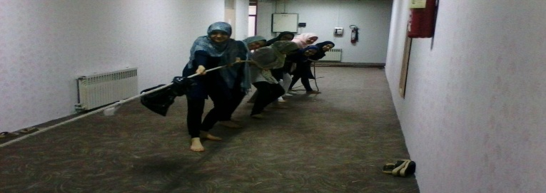 | 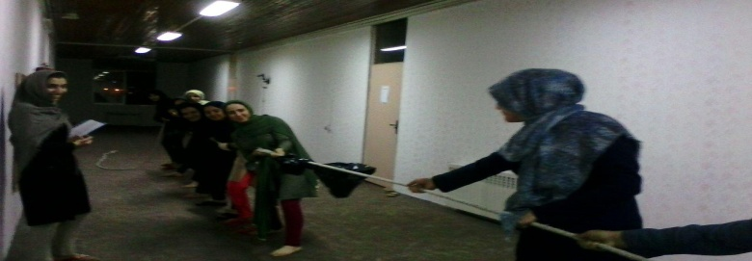

نام رشته : مسابقه بومی و محلی ( هفت سنگ )
تعداد تیم های شرکت کننده: 8 تیم
تعداد کل داوران حاضر: 4 نفر
تعداد کل افراد شرکت کننده: 64 نفر
مقام اول
نام تیم: رز
ردیف | نام نام خانوادگی | ردیف | نام نام خانوادگی | ردیف | نام نام خانوادگی
1 | کیمیا هوشیاران | 2 | حدیثه کریمایی | 3 | فاطمه خورج
4 | فاطمه مکوندی | 5 | فاطمه خورج | 6 | زهرا دهقانی پیشه
7 | حدیثه صابری | 8 | زهرا دینی ترکمانی

مقام دوم
نام تیم: شمعدونی
ردیف | نام نام خانوادگی | ردیف | نام نام خانوادگی | ردیف | نام نام خانوادگی
1 | فرزانه داداشی | 2 | غزال رشیدزاده | 3 | فاطمه رفعتی اباتری
4 | حدیثه ذبیحی | 5 | شیدا رضایی | 6 | ریحانه روستایی
7 | مهسا ربانی کنستانی | 8 | رایحه سادات رئیسی

مقام سوم
نام تیم: میخک
ردیف | نام نام خانوادگی | ردیف | نام نام خانوادگی | ردیف | نام نام خانوادگی
1 | فاطمه ربیع نژاد | 2 | مینا زیار | 3 | سمانه عبدی
4 | مبینا عباسی کسبی | 5 | محدثه صفری | 6 | سحر کلانتری
7 | مینا زرشکی | 8 | زهرا فلاح کیش

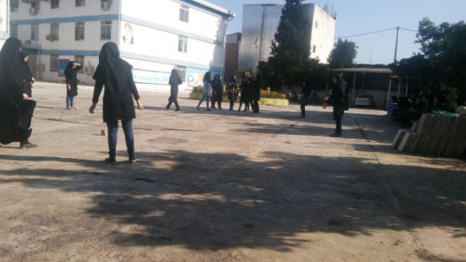 | 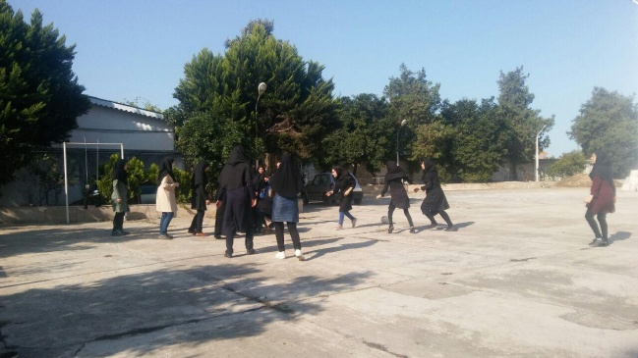
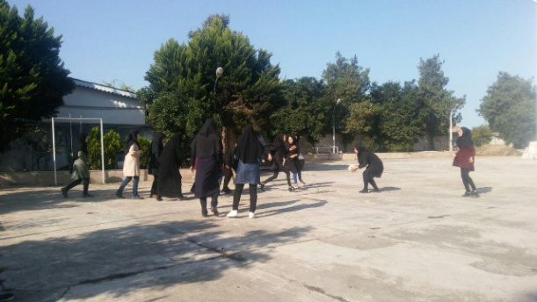 | 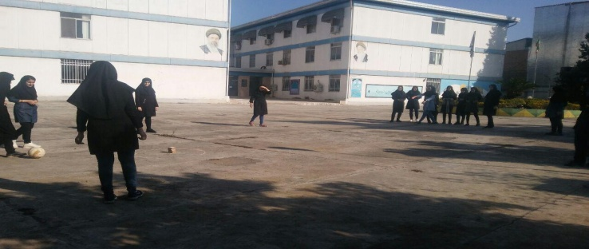

نام رشته : مسابقه بومی و محلی ( بازی وسطی )
تعداد تیم های شرکت کننده: 8 تیم
تعداد کل داوران حاضر: 3 نفر
تعداد کل افراد شرکت کننده: 64 نفر
مقام اول
نام تیم: لاله
ردیف | نام نام خانوادگی | ردیف | نام نام خانوادگی | ردیف | نام نام خانوادگی
1 | عاطفه کنارشهری | 2 | غزاله کومه | 3 | پروین واشقانی فراهانی
4 | مقدسه لطفی زاده | 5 | سیده محدثه ناصری | 6 | فاطمه نانکلی
7 | مهشید محبت پور | 8 | مریم یاوری

مقام دوم
نام تیم: نارنج
ردیف | نام نام خانوادگی | ردیف | نام نام خانوادگی | ردیف | نام نام خانوادگی
1 | محدثه مهدی زاده | 2 | ریحانه ابراهیمی | 3 | هانیه امانی
4 | فاطمه مومنی | 5 | فاطمه احسانی رحیم | 6 | فاطمه افتخاری تبار
7 | عارفه پنق | 8 | زهرا بابایی آذر

مقام سوم
نام تیم: سیب
ردیف | نام نام خانوادگی | ردیف | نام نام خانوادگی | ردیف | نام نام خانوادگی
1 | سپیده احمدوند | 2 | زهرا جعفرخان | 3 | مهسان خدادادی
4 | یاسمین بختیاری | 5 | غزل تقی زاده | 6 | شهربانو خجیرانگاسی
7 | نگار رشوندآوه یی | 8 | پردیس رستاقی چالکی

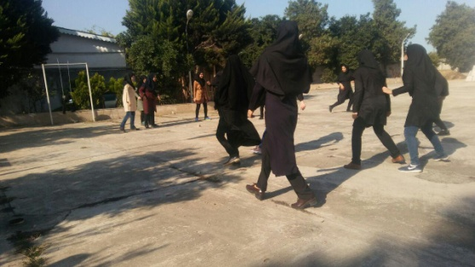 | 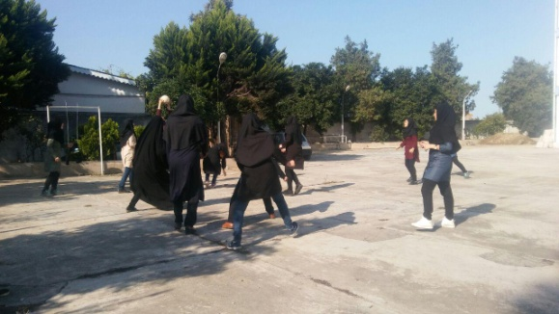
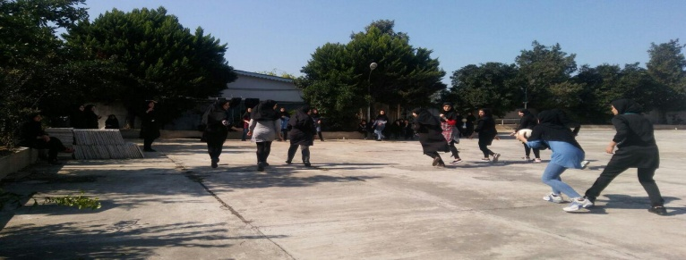 | 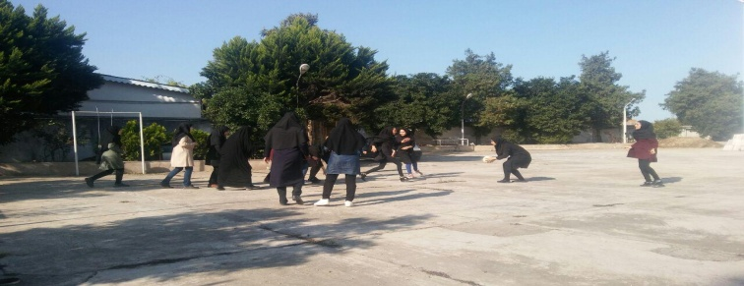

نام رشته : بدمینتون
تعداد افراد شرکت کننده: 7 نفر
تعداد کل داوران حاضر: 2 نفر
اول دوم سوم
ردیف | نام نام خانوادگی | ردیف | نام نام خانوادگی | ردیف | نام نام خانوادگی
1 | فائزه زهره وندی | 2 | زهرا سلیمانی | 3 | بهناز عباسی

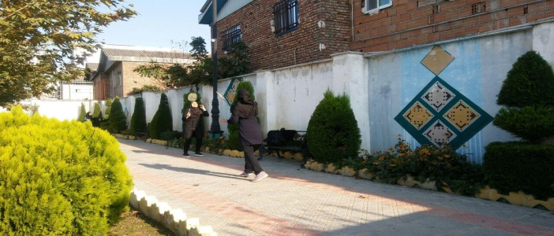 | 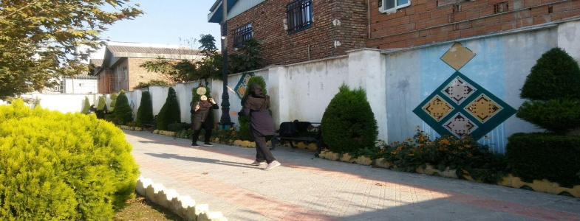

نام رشته : تنیس روی میز
تعداد افراد شرکت کننده: 13 نفر
تعداد کل داوران حاضر: 2 نفر
اول دوم سوم
ردیف | نام نام خانوادگی | ردیف | نام نام خانوادگی | ردیف | نام نام خانوادگی
1 | فردوس ذال | 2 | حدیثه ذبیحی | 3 | نگین کمالی

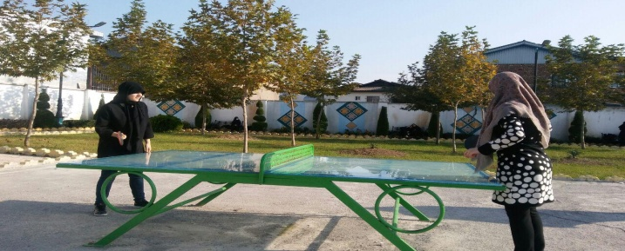 | 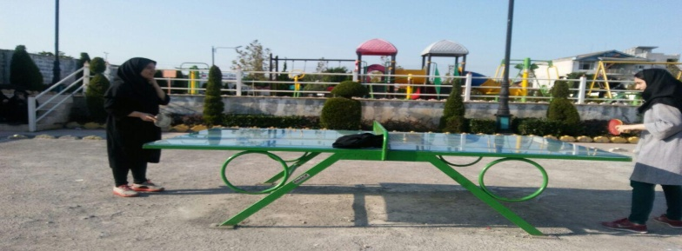

نام رشته : طناب زنی
تعداد افراد شرکت کننده: 13 نفر
تعداد کل داوران حاضر: 3 نفر
اول دوم سوم
ردیف | نام نام خانوادگی | ردیف | نام نام خانوادگی | ردیف | نام نام خانوادگی
1 | مریم یاوری | 2 | زهرا یوسفی | 3 | سارا حبیبی

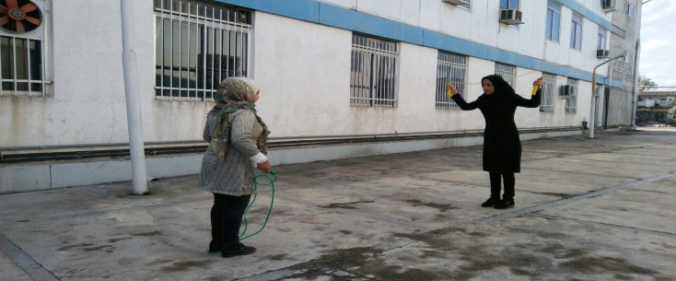 | 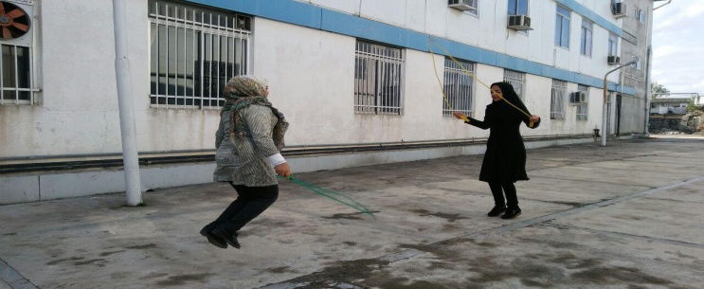

نام رشته : طناب کشی ساحلی
تعداد تیم های شرکت کننده: 2 تیم ( دانشجویان مرکز آمل و دانشجویان مرکز قائمشهر )
تعداد کل داوران حاضر: 4 نفر
تعداد کل افراد شرکت کننده: 32 نفر
تیم برنده : دانشجویان قائمشهر
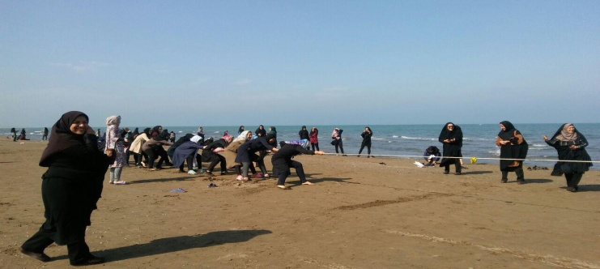 | 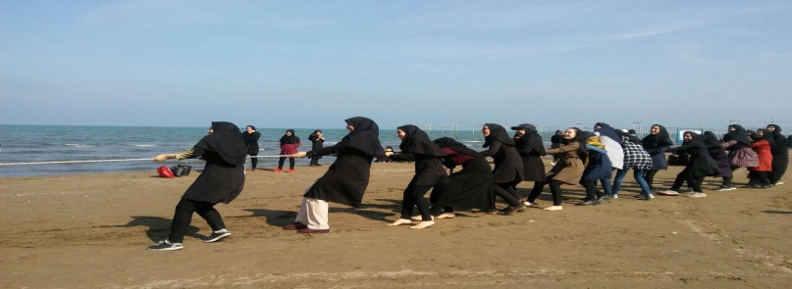

نام رشته : پیاده روی
تعداد افراد شرکت کننده: 65 نفر
تعداد کل داوران حاضر: 3 نفر
تعداد کل افراد شرکت کننده: 65 نفر
ردیف | نام نام خانوادگی | ردیف | نام نام خانوادگی | ردیف | نام نام خانوادگی
1 | شیرین فرضعلی پور | 2 | هدیه علی پور | 3 | فاطمه جوزی

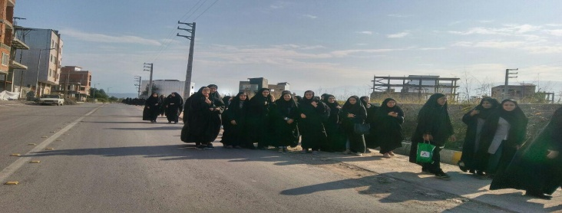 | 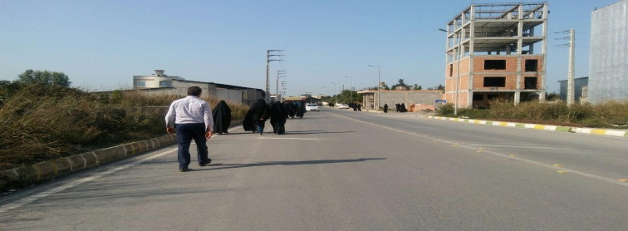

نام رشته : دومینو
تعداد افراد شرکت کننده: 48 نفر
تعداد کل داوران حاضر: 6 نفر
تعداد کل افراد شرکت کننده: 48 نفر
مقام اول
نام تیم: آذرخش
ردیف | نام نام خانوادگی | ردیف | نام نام خانوادگی | ردیف | نام نام خانوادگی
1 | ندا حسین زاده | 2 | مریم فریدونی | 3 | شبنم شهابی
4 | شیوا شهابی

مقام دوم
نام تیم: حافظ
ردیف | نام نام خانوادگی | ردیف | نام نام خانوادگی | ردیف | نام نام خانوادگی
1 | پانیذ شاه نظری | 2 | فاطمه محمدی | 3 | زهرا جلیلی
4 | خدیجه کریمی

مقام سوم
نام تیم: آلاله
ردیف | نام نام خانوادگی | ردیف | نام نام خانوادگی | ردیف | نام نام خانوادگی
1 | هانیه سادات عربی | 2 | فائزه قره داغی غرغشه | 3 | مهسا حسن وند
4 | مریم خیل فرهنگ

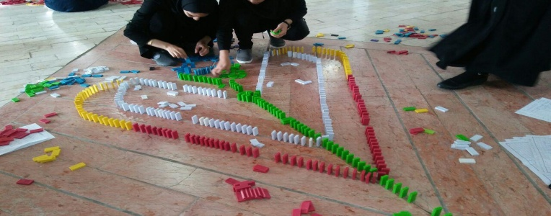 | 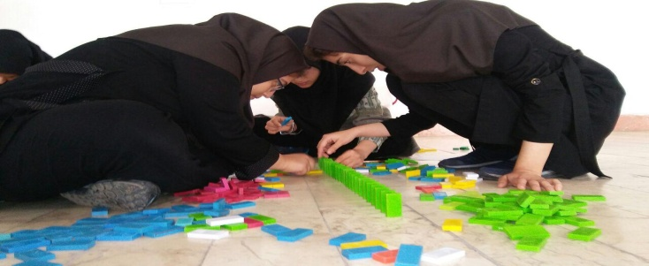
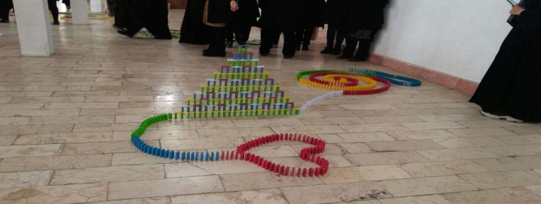 | 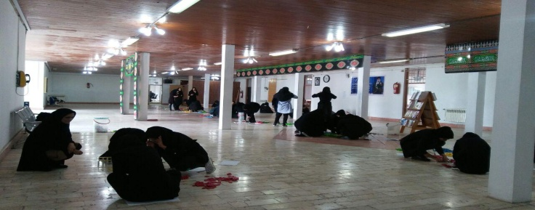

اهم فعالیت های مرتبط با هفته تربیت بدنی در مرکز
بازگشایی و تجهیز اتاق سلامت
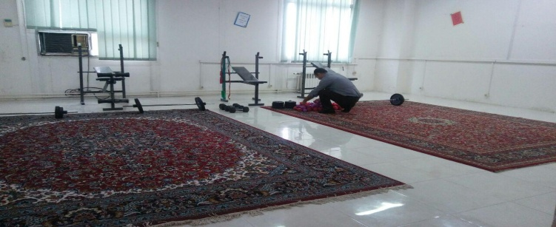 | 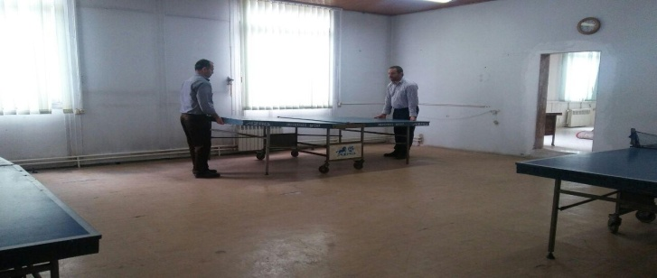

انجام ورزش های هوازی و بازی با وسایل ورزشی در پارک مجاور دانشگاه
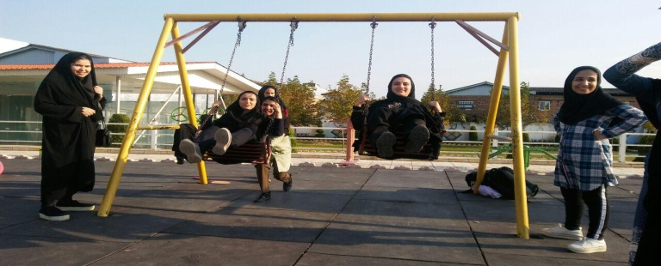 | 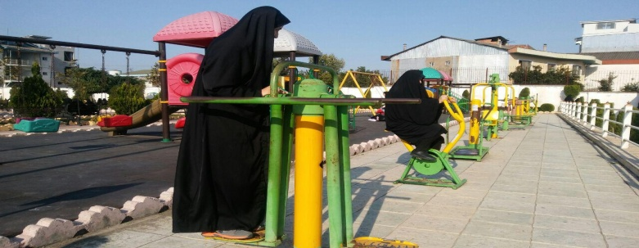
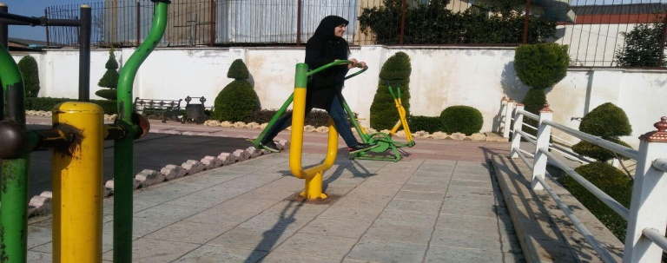 | 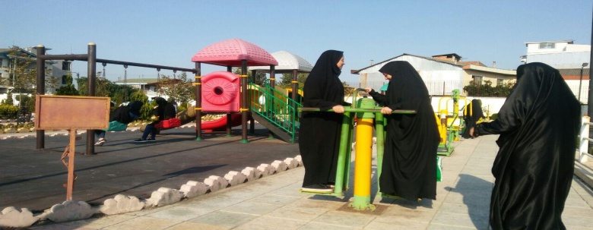

نرمش صبحگاهی
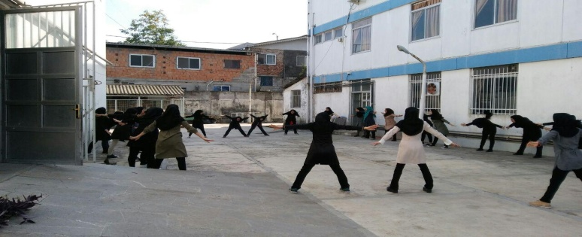 | 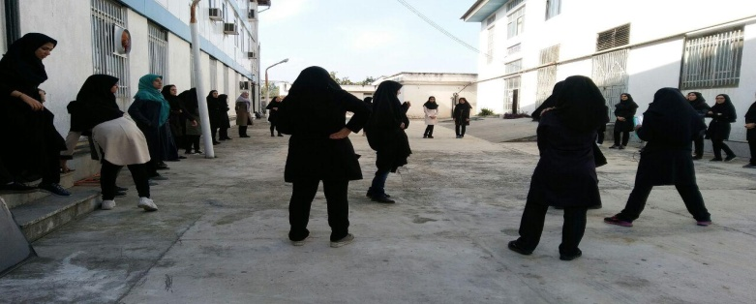
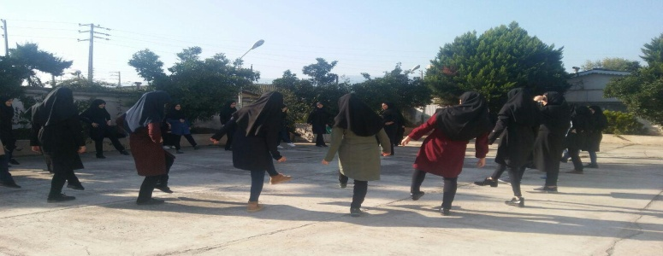 | 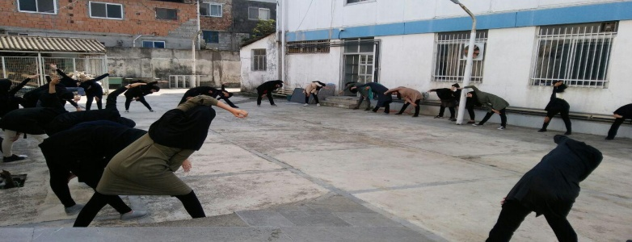

گزارش کلی شرکت کنندگان در فعالیت ورزشی
تعداد کل ورزشکاران شرکت کننده در رشته ها بدون تکرار حضور در برنامه ها | حدود 170نفر
تعداد کل ورزشکاران شرکت کننده در رشته ها با حضور مکرر در برنامه ها (نفر-رویداد) | حدود 190 نفر

مرکز آموزش عالی بیت الهدی آمل

